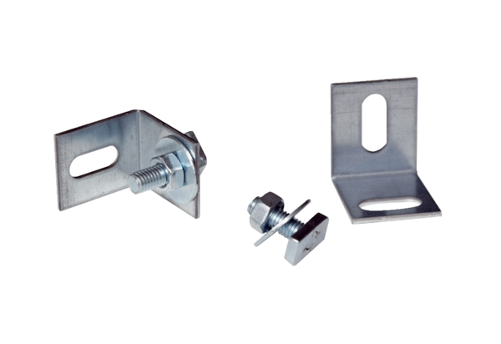Szerelő szett ER-MSCsomagolási egység: 2 darabVálaszték: B
Termékszám: 0093.0603Gyártó: MAICO

